Министерство образования и науки
Учреждение образования
«Имя университета»

Кафедра информационной безопасности

ЛАБОРАТОРНАЯ РАБОТА №1
📌 ВАРИАНТ 2 — Подгруппа ПГ-2
по дисциплине «Программно-аппаратная защита информации»
Примечание: в рамках данной работы реализован второй вариант (ПГ-2). Дополнительно реализованы отдельные функции ПГ-1: поддержка USB-сертификатов (структуры, чтение файла, verify_certificate), индивидуальные ограничения на длину пароля для каждого пользователя, требования к символам ПГ-1 (строчные, прописные, цифры, знаки препинания, без повторений) — реализованы в password.rs, check_pg1().

Тема: «Разработка программного обеспечения
разграничения полномочий пользователей»

Выполнил: студент группы ___

────────────────────────────────────────

1. Цели работы

• Изучение принципов разработки ПО разграничения полномочий пользователей;
• Исследование механизмов работы с зашифрованными хранилищами данных;
• Изучение принципов защиты ПО от несанкционированного копирования (ПГ-2: сигнатура компьютера);
• Приобретение практических навыков программирования на языке Rust с использованием GUI-фреймворка egui.

2. Теоретическая часть
2.1 Система разграничения доступа (СРД)
СРД — программный (или аппаратно-программный) комплекс, обеспечивающий контроль доступа субъектов (пользователей) к объектам (данным, функциям). СРД включает четыре функциональных блока:

Блок | Назначение
Идентификации и аутентификации | Проверка личности субъекта доступа
Диспетчер доступа | Разграничение прав к объектам на основе полномочий
Криптографического преобразования | Шифрование хранимых и передаваемых данных
Очистки памяти | Безопасное уничтожение конфиденциальных данных

2.2 Алгоритм аутентификации
Процесс входа в систему реализован по следующему алгоритму:

1. Пользователь вводит логин и пароль
2. Поиск пользователя в базе данных (users.dat)
→ Не найден: сообщение об ошибке
3. Проверка блокировки учётной записи
→ Заблокирован: отказ в доступе
4. Сравнение: SHA-256(введённый пароль) == stored_hash
→ Не совпадает: счётчик++; при 3 неудачах — завершение программы
5. Определение роли: ADMIN → панель администратора; иначе → панель пользователя

2.3 Хранение данных — AES-256-CBC
Файл users.dat хранится в зашифрованном виде:
• Алгоритм: AES-256-CBC
• Ключ: SHA-256 от мастер-секрета (32 байта)
• IV: случайные 16 байт, генерируются заново при каждой записи
• Формат файла: [16 байт IV] || AES-256-CBC(JSON)
• Пароли: хранятся в виде SHA-256 hex-хешей, не в открытом виде

Пример схемы шифрования:
JSON(UserDb) → UTF-8 bytes
→ AES-256-CBC(random_IV, key=SHA-256(MASTER_SECRET))
→ [IV(16)] || [Ciphertext]
→ write('users.dat')

2.4 Требования к паролю

ПГ-2 (глобальные настройки):
№ | Требование | Реализация в коде
1 | Длина ≥ global_min_len (задаётся для всех) | password.len() >= global_min_len
2 | Наличие латинских букв | c.is_ascii_alphabetic()
3 | Наличие символов кириллицы | matches!(c as u32, 0x0410..=0x044F | 0x0451 | 0x0401)
4 | Наличие знаков арифметических операций (+, -, *, /) | matches!(c, '+' | '-' | '*' | '/')
5 | Отсутствие подряд одинаковых символов | .windows(2).all(|w| w[0] != w[1])
6 | Несовпадение с именем пользователя в обратном порядке | password != username.chars().rev().collect()

2.5 Сигнатура компьютера (ПГ-2)
Сигнатура — SHA-256 от конкатенации системных параметров. Используется для обнаружения несанкционированного копирования программы на другой компьютер:

№ | Параметр | Источник (Linux)
1 | Имя пользователя ОС | переменная окружения $USER
2 | Имя компьютера (hostname) | sysinfo::System::host_name()
3 | Корневой раздел | константа "/"
4 | Объём ОЗУ (МБ) | sysinfo::System::total_memory()
5 | Тип ФС и размер диска | /proc/mounts + statvfs("/")

При расхождении текущей сигнатуры с сохранённой в settings.json программа выводит предупреждение о несанкционированном копировании в панели администратора.

3. Описание программы
3.1 Технический стек
Язык реализации: Rust 1.97+. GUI: eframe/egui 0.31 (immediate-mode). Шифрование: AES-256-CBC. Хеширование: SHA-256.

Крейт (библиотека) | Версия | Назначение
eframe / egui | 0.31 | GUI-фреймворк, оконное приложение
serde / serde_json | 1.x | Сериализация данных в JSON
sha2 | 0.10 | SHA-256 хеширование паролей и сигнатур
hex | 0.4 | Кодирование хеша в hex-строку
aes + cbc | 0.8 / 0.1 | AES-256-CBC шифрование файла пользователей
rand | 0.8 | Генерация случайных IV
sysinfo | 0.32 | Системная информация (RAM, hostname)
libc | 0.2 | statvfs() для информации о диске

3.2 Структура проекта
lab1/
├── Cargo.toml — зависимости проекта
└── src/
├── main.rs — точка входа, настройки окна
├── model.rs — структуры User, Settings, UserDb
├── storage.rs — AES-256-CBC шифрование/расшифровка
├── password.rs — проверка сложности пароля
├── signature.rs — вычисление сигнатуры компьютера
└── app.rs — весь GUI (eframe/egui), ~740 строк

3.3 Функции программы
Режим Администратора (ADMIN):
✓ Просмотр списка всех пользователей в виде таблицы
✓ Добавление нового пользователя (пустой пароль по умолчанию)
✓ Блокировка / разблокировка пользователя
✓ Включение / выключение ограничений на пароль (флаг restrictions_enabled)
✓ Настройка индивидуальной минимальной длины пароля (DragValue)
✓ Переименование пользователя
✓ Смена пароля любого пользователя (без старого пароля)
✓ Удаление пользователя (с подтверждением)
✓ Смена пароля администратора (с проверкой старого пароля)
✓ Настройки: подгруппа (ПГ-1/ПГ-2) глобальный min_len
✓ Просмотр и сохранение сигнатуры компьютера (ПГ-2)

Режим обычного пользователя:
✓ Смена собственного пароля (с проверкой старого + отображение требований в реальном времени)
✓ Выход из системы
✗ Все административные функции — заблокированы

4. Экранные формы
4.1 Экран входа в систему
Экран входа содержит поля «Имя пользователя» и «Пароль» (маскированный). При вводе неверного пароля показывается красное сообщение и счётчик оставшихся попыток. После трёх неудачных попыток программа завершается.
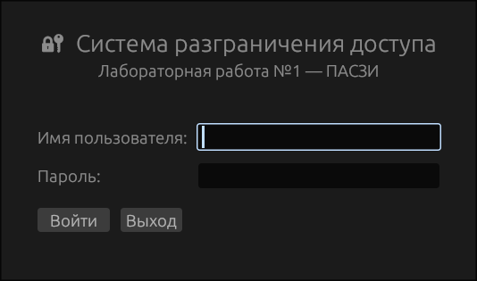

4.2 Панель администратора/панель пользоватля
Панель содержит: меню (Пользователи / Безопасность / Справка), таблицу пользователей с кнопками управления и строку состояния.А панель пользователя только смену пароля.

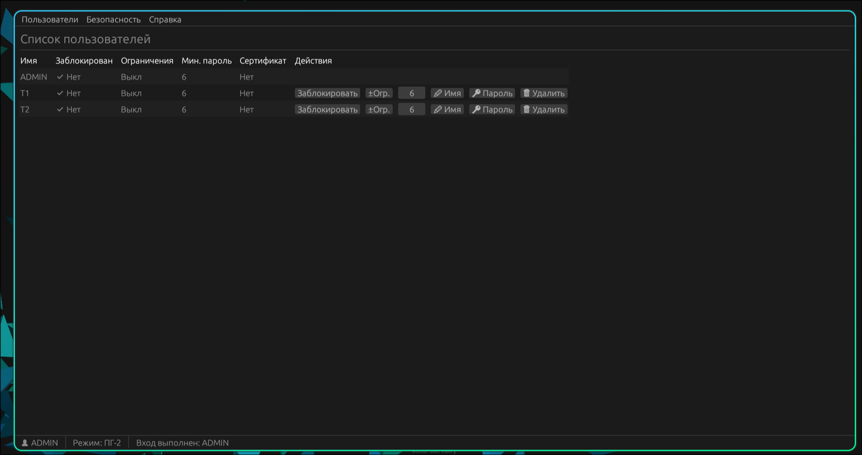

пользователя

4.3 Диалог смены пароля
При вводе нового пароля в реальном времени отображается список требований со статусами ✅/❌. Сохранение блокируется до выполнения всех требований (если у пользователя включен флаг restrictions_enabled).

от админа
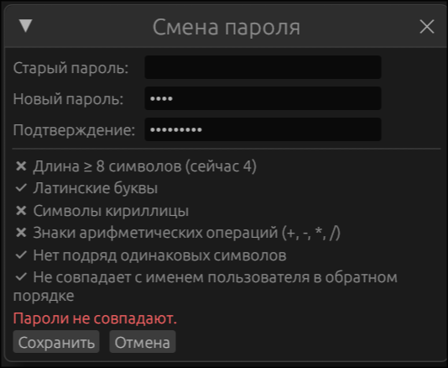
от пользователя
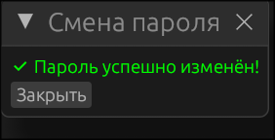
от пользователя(продолжение)
4.4 Предупреждение о несанкционированном копировании (ПГ-2)
При запуске программы на компьютере, параметры которого не совпадают с сохранённой сигнатурой, в панели администратора (после входа) отображается жёлтый баннер:
⚠ Обнаружено несанкционированное копирование! Сигнатура не совпадает.
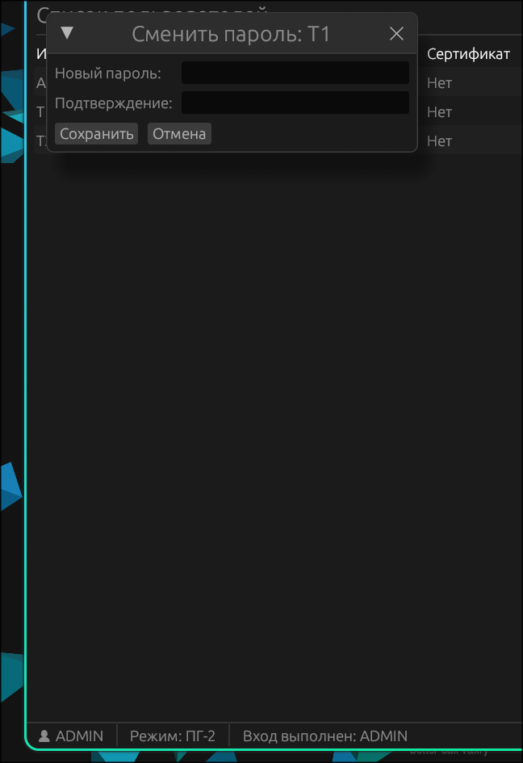

4.5 Другие меню и общий вид

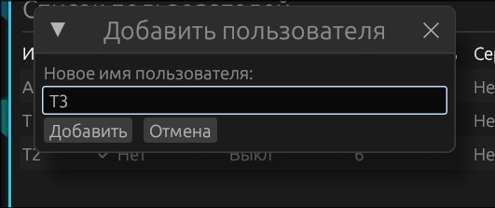
Добавление полдьзователя

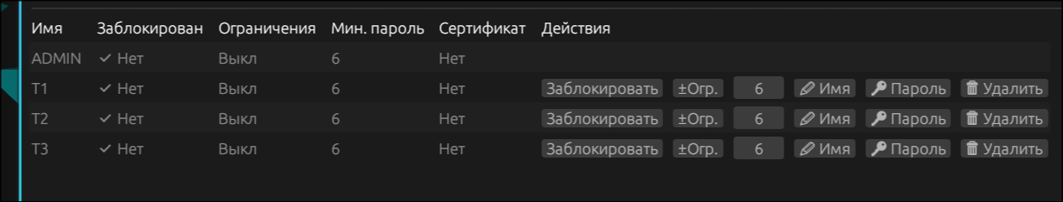

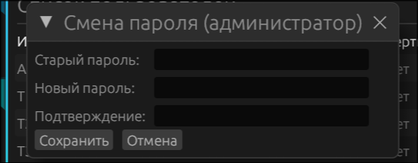

Смена пароля админ
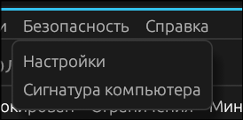

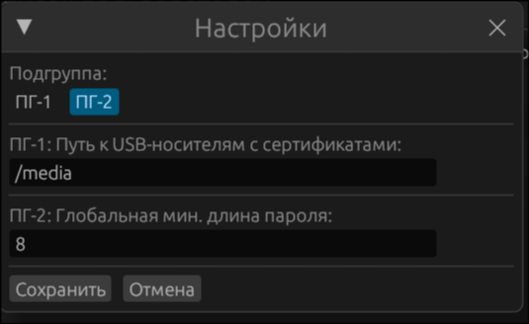

Панель настроек

я не сразу узнал что у меня второй вариант то я сделал часть требований к первому)

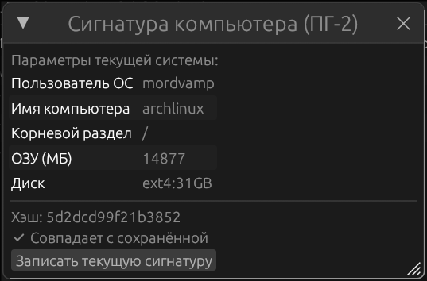

Примечание используется диск C или его аналог
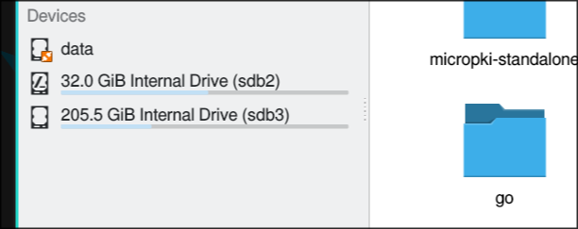

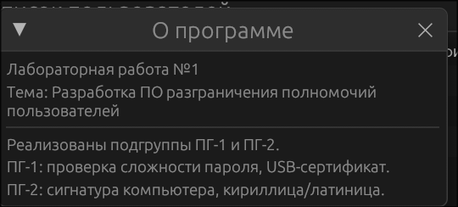

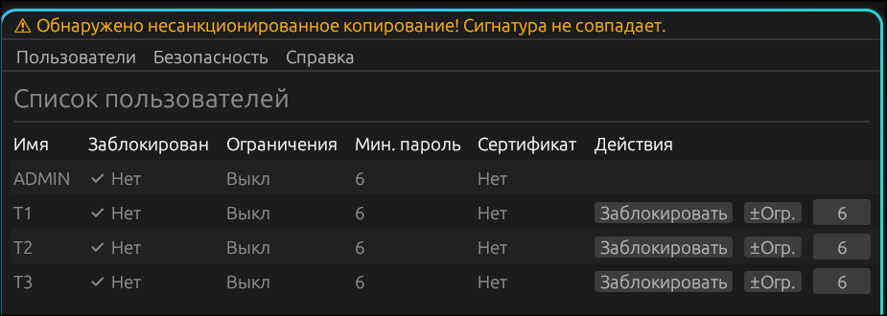
Запуск с неправильной сигнатурой

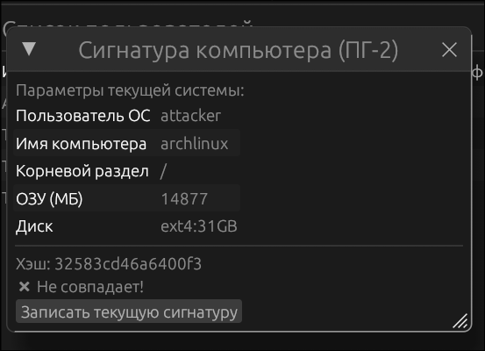
детали

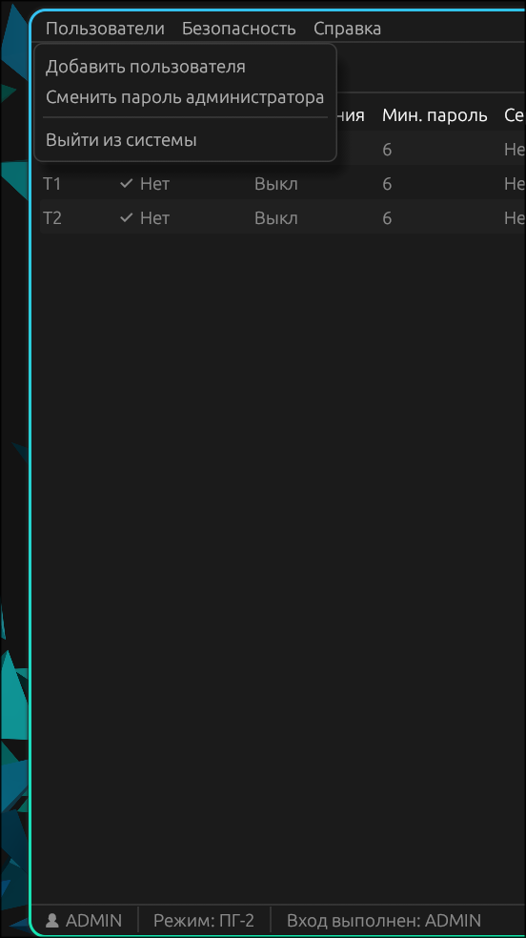

5. Тестирование
№ | Тест | Ожидаемый результат | Результат
1 | Вход ADMIN с пустым паролем | Вход в панель администратора | ✅ Пройден
2 | 3 неверных пароля подряд | Программа завершается | ✅ Пройден
3 | Вход заблокированного пользователя | Сообщение: «Учётная запись заблокирована» | ✅ Пройден
4 | Смена пароля — не все требования ПГ-1 | Кнопка «Сохранить» не сохраняет пароль, показывает ❌ | ✅ Пройден
5 | Смена пароля — пароли не совпадают | Сообщение об ошибке | ✅ Пройден
6 | Запуск с другим $USER (USER=attacker) | Баннер ⚠ в панели администратора | ✅ Пройден
7 | Проверка шифрования users.dat | xxd показывает бинарные данные, не JSON | ✅ Пройден
8 | Добавление пользователя с уже существующим именем | Сообщение: «Пользователь уже существует» | ✅ Пройден
9 | Переименование пользователя | Имя обновляется в таблице | ✅ Пройден
10 | Удаление пользователя с подтверждением | Пользователь удаляется из таблицы | ✅ Пройден

6. Выводы
В ходе лабораторной работы разработано приложение на языке Rust с графическим интерфейсом (egui), реализующее систему разграничения полномочий пользователей.

Реализованы:
• Двухрежимная система (администратор / обычный пользователь) с разграничением прав;
• Безопасное хранение данных: AES-256-CBC шифрование + SHA-256 хеширование паролей;
• Проверка сложности пароля по требованиям подгрупп ПГ-1 и ПГ-2 в реальном времени;
• Полный набор административных операций: добавление, переименование, блокировка, смена пароля, удаление пользователей;
• Аутентификация по USB-сертификату (ПГ-1) — чтение JSON-файла с флешки;
• Защита от несанкционированного копирования: сигнатура компьютера на основе 5 системных параметров, предупреждение при несовпадении (ПГ-2);
• Графический интерфейс с меню, диалогами, таблицей пользователей и строкой состояния.

Все зависимости устанавливаются автоматически через cargo build, системные файлы не затрагиваются.

────────────────────────────────────────────────────────────

